**Pracovný list  
SKAMENELINY A VEK ZEME**

Kedy vznikla naša Zem? .................................................................................................................................  
Čo nám poskytuje dôkazy o živote v minulých obdobiach? ...................................................................  
Veda, ktorá skúma skameneliny, sa nazýva ...............................................................................................  
Doplň slová do viet:  
Zvyšky pevných častí organizmov (napr. kosti, zuby, schránky živočíchov) alebo zvyšky celých organizmov, ktoré sa zachovali z minulosti nazývame ...........................................................................  
Patria k nim:  
a) **odtlačky**, napr. ............................................................................................................................................  
b) ......................................................................................... – výplň dutín schránok (pozri obrázok)

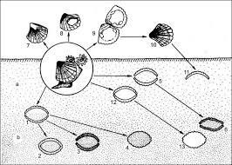 Pri skúmaní dejín Zeme je dôležité poznať **vek Zeme**, ktorý môže byť **pomerný** a **skutočný**.  
a) Vek, ktorý uplynul od vzniku horniny po súčasnosť a na ktorého stanovenie sa využíva rozpad rádioaktívnych prvkov (napr. uránu na olovo) sa nazýva ........................................................................................................  
b) Podľa uloženia vrstiev hornín a skamenelín sa určuje   
.......................................................................................................  
Vrstvy, ktoré majú **rovnaké skameneliny**, majú **rovnaký vek**.

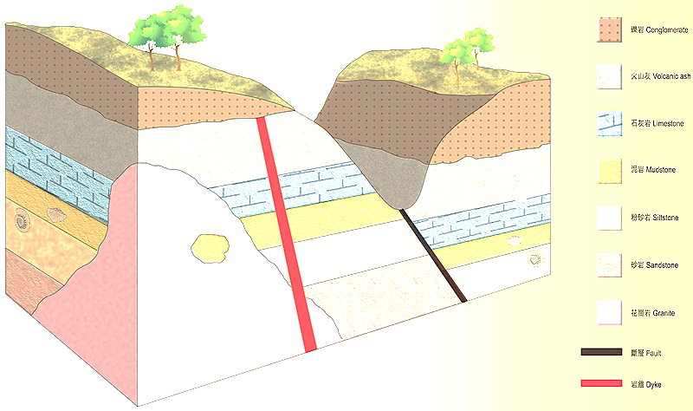Popíš obrázok, ktorý znázorňuje pomerný vek hornín:

Pri určovaní pomerného veku hornín sú dôležité skameneliny, ktoré mali veľké zemepisné rozšírenie, nápadne sa líšili od ostatných príbuzných organizmov a pod dobe najväčšieho rozvoja vyhynuli. Takéto skameneliny nazývame .................................................................................. Vývoj Zeme sa rozdeľuje do časových úsekov podľa významných zmien v živej a neživej prírode. Hlavné obdobia sa nazývajú geologické éry. Sú to: .............................................,   
............................................................, ..................................................., .........................................., .................................................................., .................................................................

Doplň tabuľku:

|  |  |  |
| --- | --- | --- |
| Geologická éra | Vedúce skameneliny | Obrázok |
|  |  |  |
| druhohory |  |  |
|  | numulity |  |

Ak si rozumel učivu, určite budeš vedieť odpovedať na otázky. (Ak nie, skús pri riešení úloh použiť internet☺):

1. Prečo sú zriedkavé skameneliny kože, kožušín alebo parohov zvierat? ........................................  
..............................................................................................................................................................................  
.............................................................................................................................................................................  
2. Paľko má 5 rokov, pán Jozef má 50 rokov, pani Viera má 30 rokov. Aký je ich pomerný a skutočný vek? ...............................................................................................................................................  
..............................................................................................................................................................................  
...............................................................................................................................................................................  
**EXPERIMENTUJ !**  
Napodobni vznik skameneliny. Do piesku alebo ílu pridaj trochu sadry, povrch uhlaď a vymodeluj napodobeninu usadenej vrstvy. Vtlač do nej lastúru alebo ulitu mäkkýša, list alebo konárik s listom. Model nechaj stvrdnúť a prírodninu opatrne odstráň. Pokús sa podľa vlastného modelu vysvetliť vznik skameneliny.

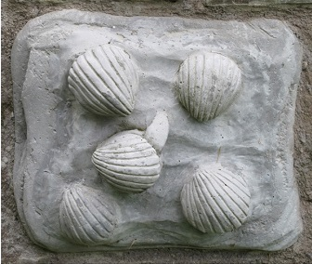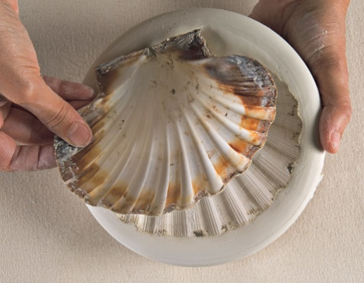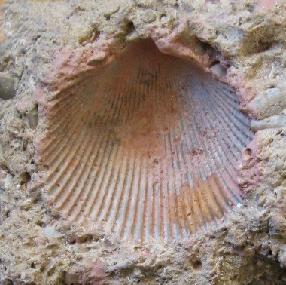

Dobrovoľná domáca úloha:

Vypracuj referát na tému: Skameniliny na Slovensku (napíš v ňom, kde sú najvýznamnejšie náleziská, vyznač na mape; napíš, to tam bolo nájdené). Nezabudni uviesť zdroje! ☺